
XI`AN TECHNOLOGICAL UNIVERSITY

实验报告

实验课程名称 安卓应用编程技术

专 业： 物联网工程
班 级： 16060617
姓 名： 李彬旭
学 号： 16060617104
实验学时： 2
指导教师： 周江卫
成 绩：
2018 年 11 月 2 日
西安工业大学实验报告
专业 | 物联网工程 | 班级 | 16060617 | 姓名 | 李彬旭 | 学号 | 16060617104
实验课程 | Android应用技术编程 | 指导教师 | 周江卫 | 实验日期 | 11.2 | 同实验者
实验项目 | 界面控件的使用
实验设备及器材 | Android studio集成开发环境
一、实验名称：界面控件的使用
二、实验时间：2学时
三、实验目的：
- 熟悉界面控件的使用
- 学会编写布局文件和对应的java文件
四、实验内容：
从手机相册中选择一副图片并显示在屏幕上
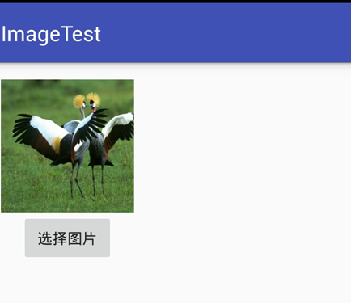
五、实验过程：
1. 实验原理
Button是按钮控件，用户可以在该控件上点击，引发相应的事件处理函数。ImageView是图片显示控件，控件内可以显示各种类型的图像。为了使Button响应一个点击事件，在onCreat函数中为Button控件设置点击事件的监听器（调用setOnclickListener（）函数）然后打开一个系统Activity---Intent.CATEGORY_OPENABLE来选择图片最后显示在ImageView上
2.实验代码
public class MainActivity extends Activity {
public ImageView image;
public Button buttonSelect;
@Override
protected void onCreate(Bundle savedInstanceState) {
super.onCreate(savedInstanceState);
setContentView(R.layout.activity_main);
image = (ImageView) findViewById(R.id.Image_view01);
buttonSelect = (Button) findViewById(R.id.select_button);

buttonSelect.setOnClickListener(new View.OnClickListener() {
@Override
public void onClick(View view) {
Intent intent = new Intent(Intent.ACTION_GET_CONTENT);
intent.addCategory(Intent.CATEGORY_OPENABLE);
intent.setType("image/*");
startActivityForResult(intent, 1);
}
});

}

@Override
protected void onActivityResult(int requestCode, int resultCode, Intent data) {
if (requestCode == 1)
{

Uri uri = data.getData();
ContentResolver cr = this.getContentResolver();
try {
Bitmap bit = BitmapFactory.decodeStream(cr.openInputStream(uri));
image.setImageBitmap(bit);
}
catch(FileNotFoundException e)
{
Log.e("Exception",e.getMessage());
}
}
}
}
<?xml version="1.0" encoding="utf-8"?>
<LinearLayout xmlns:android="http://schemas.android.com/apk/res/android"
xmlns:tools="http://schemas.android.com/tools"
android:id="@+id/activity_main"
android:layout_width="match_parent"
android:layout_height="match_parent"
android:orientation="vertical"
tools:context="com.example.shiyan1.MainActivity">

<Button
android:id="@+id/select_button"
android:layout_width="wrap_content"
android:layout_height="wrap_content"
android:text="选择图片"/>
<ImageView
android:id="@+id/Image_view01"
android:layout_width="wrap_content"
android:layout_height="wrap_content" />

</LinearLayout>

3.实验结果
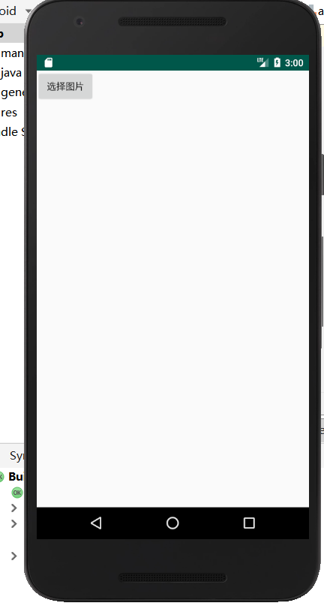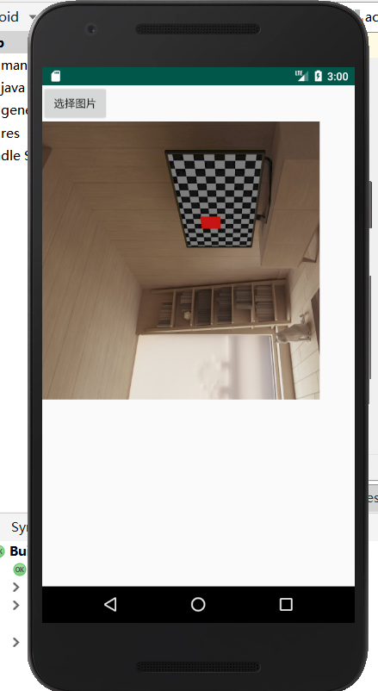
4.结论
这次实验,掌握了ImageView的用法,打开一个系统Activity选择图片然后位图显示在ImageView.了解基本的安卓开发流程.

